ФБГОУ ВО Российский университет транспорта (РУТ(МИИТ))
Кафедра «Управление и защита информации»

ОТЧЕТ
по лабораторной работе №2.1
по дисциплине «Управление и защита информации»

Выполнил: студент группы ТКИ-142
Голованов Г.Ю
Проверил: доцент Балакина Е.П.
Ст. препод. Янев Ж.

Москва-2025
Содержание
1. Задание 3
2. Блок- схема алгоритма 4
3. Текст программы 7
4. Тестовые примеры 9
5. Подтверждение принятия кода 10

- Задание
Создать консольное приложение для решения задачи, представленной в таблице, с использованием перечислимого типа. Выбор формулы вычисления зависит от пользователя. Данные для решения задачи так же вводит пользователь. Ввод необходимо проверять на правильность. Все результаты вывести на экран. Дополнить свой отчёт блок-схемой алгоритма.
7 | Переменной А присвоить её значение, увеличенное в:  - N раз;  - 2N раз;  - 3N раз.

- Блок- схема алгоритма
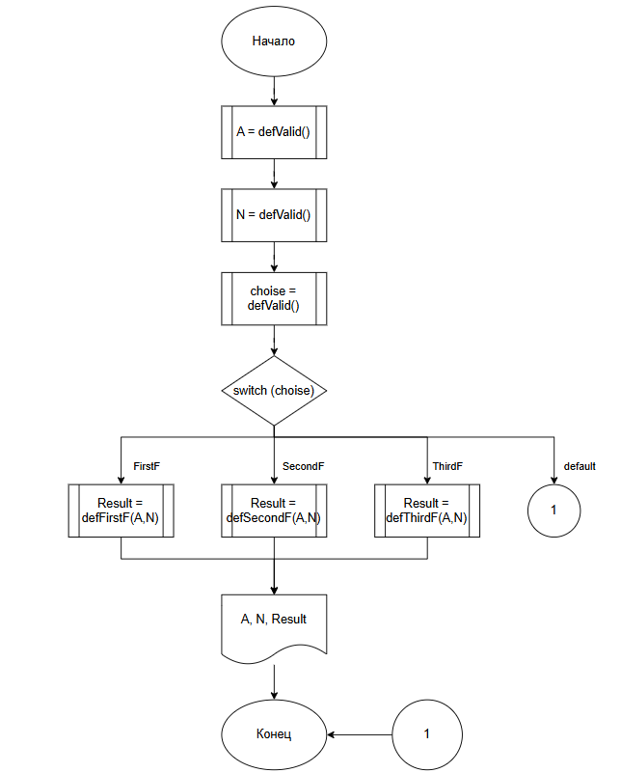

Рисунок 1 – Блок-схема алгоритма

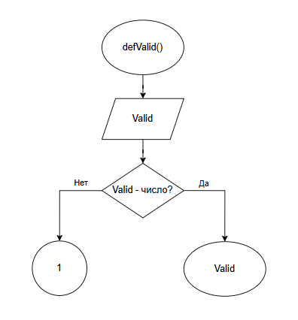
Рисунок 2 – Блок-схема функции defValid

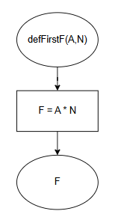
Рисунок 3 – Блок-схема функции defFirstF
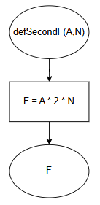
Рисунок 4 – Блок-схема функции defSecondF

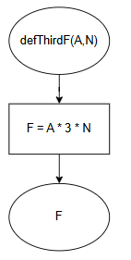
Рисунок 5 – Блок-схема функции defThirdF
- Текст программы
#include<stdio.h>
#include<math.h>
#include<stdlib.h>

/**
* @brief Считывает значение, введённое с клавиатуры, с проверкой ввода
* @return Считанное значение
*/
double defValid();

/**
* @brief Проводит рассчёт по первой формуле
* @param A - значение параметра A
* @param N - значение параметра N
* @return Считанное значение
*/
const double defFirstF(const double A, const double N);

/**
* @brief Проводит рассчёт по второй формуле
* @param A - значение параметра A
* @param N - значение параметра N
* @return Считанное значение
*/
const double defSecondF(const double A, const double N);

/**
* @brief Проводит рассчёт по третьей формуле
* @param A - значение параметра A
* @param N - значение параметра N
* @return Считанное значение
*/
const double defThirdF(const double A, const double N);

/**
@brief FirstF - первая формула
@brief SecondF - вторая формула
@brief ThirdF - третья формула
*/
enum {FirstF, SecondF, ThirdF};

/**
* @brief Точка входа в программу
* @return Возвращает 0, если программа была выполнена корректно, иначе 1
*/
int main(void)
{
system("chcp 1251");

printf("Введи число A: ");
double A = defValid();

printf("Введи число N: ");
double N = defValid();

printf("Выберите формулу вычисления: %d-A*N, %d-A*2N, %d-A*3N\n",FirstF,SecondF,ThirdF);
int choise = (int)defValid();

switch (choise)
{
case FirstF:
printf("Полученное значение = %.02lf\n", defFirstF(A,N));
break;

case SecondF:
printf("Полученное значение = %.02lf\n", defSecondF(A, N));
break;

case ThirdF:
printf("Полученное значение = %.02lf\n", defThirdF(A, N));
break;

default:
printf("Error");
abort();
}

return 0;
}

double defValid()
{
double valid = 0;
if (!scanf_s("%lf", &valid))
{
printf("Error\n");
abort();
}

return valid;
}

const double defFirstF(const double A, const double N)
{
return A * N;
}

const double defSecondF(const double A, const double N)
{
return A * 2 * N;
}

const double defThirdF(const double A, const double N)
{
return A * 3 * N;
}

- Тестовые примеры

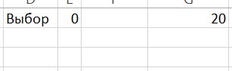
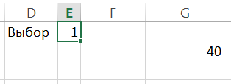
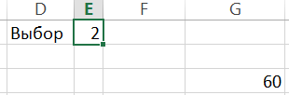
Рисунок 6 – Результаты работы программы

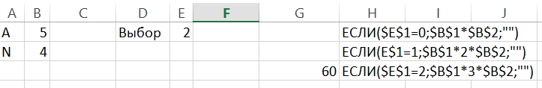
Рисунок 7 -Результаты расчетов в Exel

- Подтверждение принятия кода
